商訓夜中學初中二電腦練習 2004/9/7
- 儲存格的內容
在要改變的儲存格上按右鍵 → 儲存格式
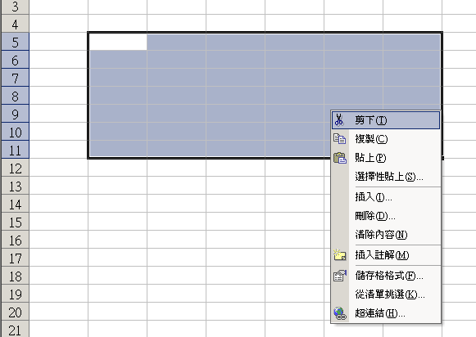

為儲存格加入框線
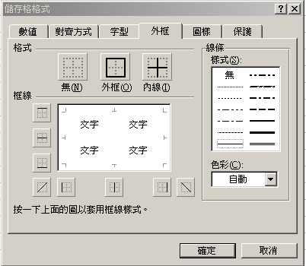

為儲存格加入顏色/圖樣
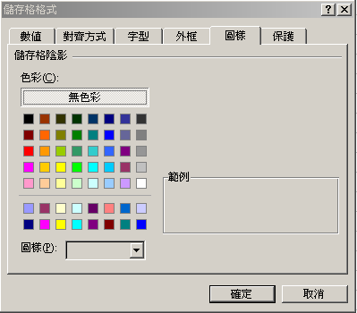
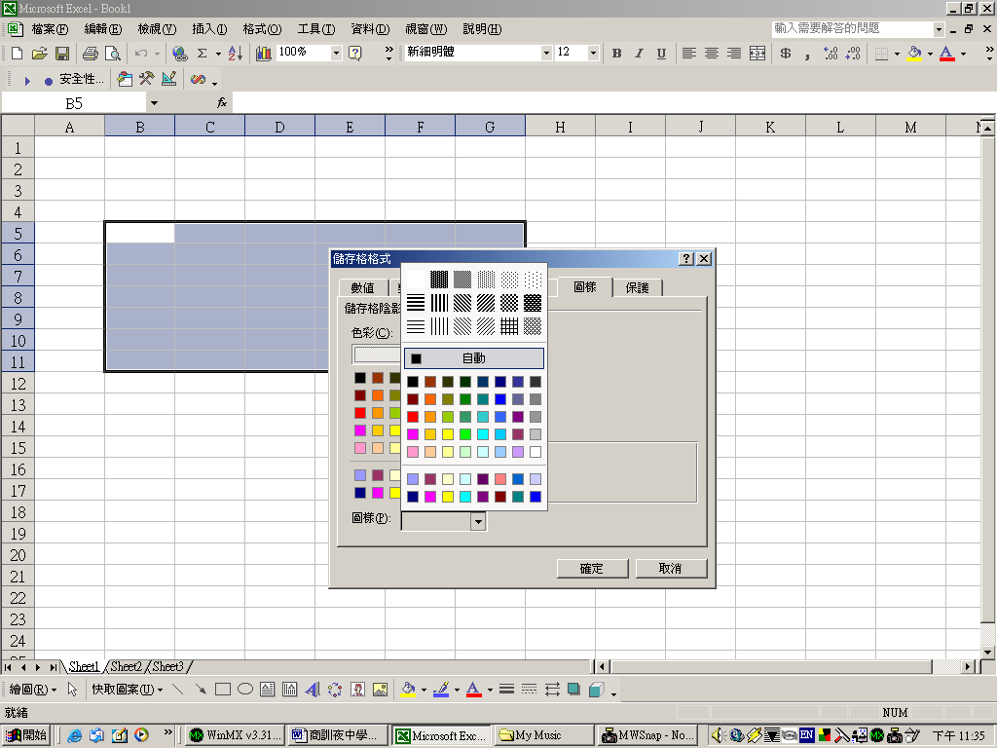

也可以通過 工具列 實現加入框線 也可以通過 工具列 實現為儲存格加入顏色
(但不可改變框線的類型) (但不可加入圖樣)
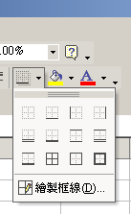
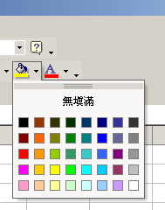

- 合併儲存格
選取要合併的儲存格的範圍(如圖),再按 工具列中的 跨欄置中
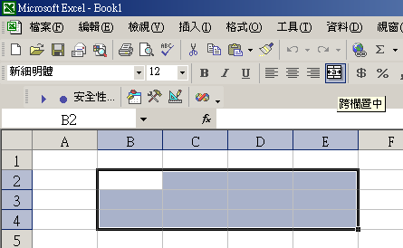

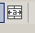

( *若要解除 跨欄置中 再按一次 跨欄置中 )

- 儲存格中的文字位置和字型的改變

改變字型
文字在儲存格中的位置
分為 靠左對齊
置中對齊
靠右對齊
改變字体大小

B: 今文字變粗 ctrl + B
I : 今文字變斜 ctrl + I
U: 為文字加下劃線 ctrl + U

若要文字位於儲存格的正中間(如圖)
在儲存格上按右鍵 → 儲存格格式 在水平和垂直中 都選 置中對齊
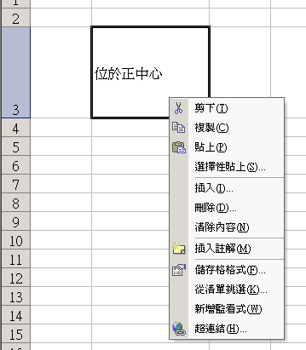
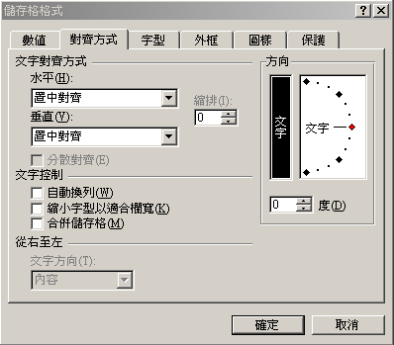

儲存格中文字方向
(直書、橫書)

儲存格自動換行
原本的儲存格中文字長度超出範圍
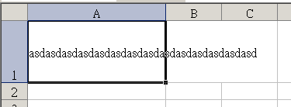

在要改變的儲存格上按右鍵 → 儲存格式
在對齊方式中選 自動換列
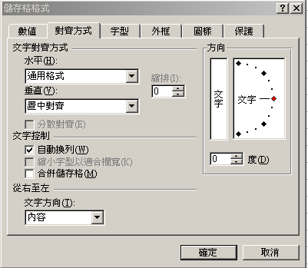

把過長的文字換到下一行
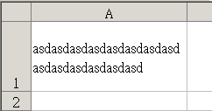

改變儲存格的格式
若想如圖的數列改成貨幣的格式
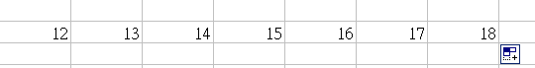

選取儲存格按右鍵 → 儲存格式
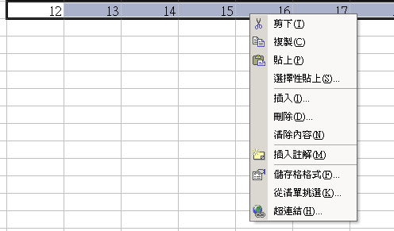

選擇 貨幣

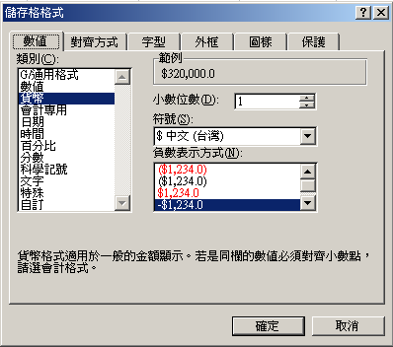
保留小數點後多少個位

為所選取的儲存格加入 “ $ “ 符號

- 自動加總
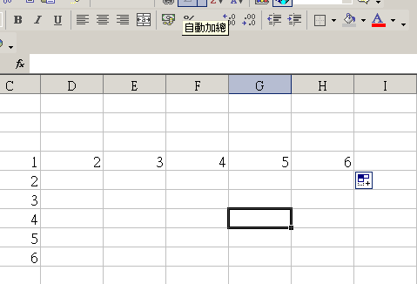
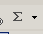

選取要加總的儲存格後,按加總,再按鈎號 完成計算
